Risotto butternut et cancoillotte
________________________________________________________________________________
Pour 4 personnes
Préparation : 55 mn
Cuisson : 25 + 20 mn

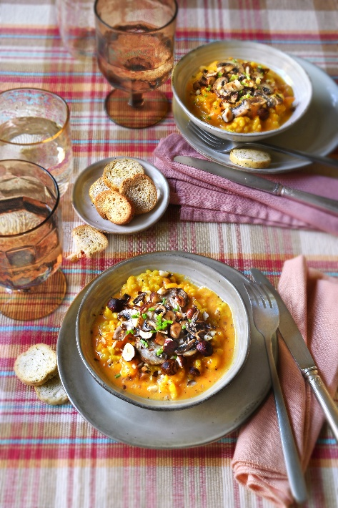

Ingrédients
250 g de riz à risotto
400 g de butternut
200 g de champignons
150 g de noisettes
1 oignon
6 cuillères à soupe de cancoillotte
1 l de bouillon de légumes
8 cl de vin blanc
2 brins de thym
3 cuillères à soupe d’huile d’olive
40 g de beurre
1 pincée de paprika
5 brins de persil ciselés
Sel - Poivre

Peler et couper la butternut en petits morceaux, les étaler sur une plaque de cuisson recouverte de papier sulfurisé. Arroser avec l’huile d’olive et le thym effeuillé, saler et poivrer. Enfourner à 180°C pendant 25 mn.
Une fois cuits, mixer les morceaux de butternut avec le paprika, puis mélanger avec la cancoillotte pour obtenir une crème, maintenir au chaud en remettant dans le four éteint.
Laver et couper les champignons en lamelles, les faire revenir avec 10 g de beurre pendant 5 mn à la poêle avec les noisettes grossièrement concassées. Réserver au four avec la crème de cancoillotte.
Peler et ciseler l’oignon, le faire revenir avec le reste du beurre dans une poêle. Ajouter le riz, mélanger jusqu’à ce qu’il devienne translucide, puis déglacer au vin blanc. Mélanger jusqu’à son évaporation. Verser le bouillon de légumes bien chaud, ajouter louche après louche en attendant l’absorption du liquide entre chaque ajout. Goûter le riz au bout de 20 mn pour vérifier sa cuisson. Puis incorporer la crème butternut–cancoillotte. Servir bien chaud avec les champignons et les noisettes, le tout parsemé de persil.

Astuce : vous pouvez remplacer les champignons de Paris par des cèpes ou des morilles pour un repas plus festif.



Crédit photo & stylisme / Recette : Anne Kerouédan / Cniel

